Mười Bài Chứng Đạo Ca
Vĩ Đại Nhất
Của Milarepa
Và
Bài Ca Sáu Điểm Tinh Yếu
Tâm Bảo Đàn chuyển Việt ngữ
---o0o---
Nguồn
http://www.hoavouu.com
Chuyển sang ebook 10-09-2015
Người thực hiện :
Lan Vi - dvlanvi@gmail.com
Nam Thiên - namthien@gmail.com
Link Audio Tại Website http://www.phapthihoi.org

Mục Lục

PHẦN I. MƯỜI BÀI CHỨNG ĐẠO CA VĨ ĐẠI
Bài 01 : Sáu Câu Hỏi
Bài 02 : Bài Ca Ba Cây Đinh Hát Tại Động Mãnh Hổ - Thành Quách Sư Tử Ở Yolmo
Bài 03 : Bài Ca Đại Ấn Để Trả Lời Cho Sự Thách Thức Của Ba Học Giả
Bài 04 : Ranh Giới Giữa Hạnh Phúc Và Đau Khổ
Bài 05 :Tám Loại Sở Đắc
Bài 06 : MAHAMUDRA (Đại Ấn): Phân Biệt Giữa Tương Đối Và Chân Thực
Bài 07 : Chân Nghĩa Thâm Diệu Hát Tại Rặng Tuyết Sơn
Bài 08 : Tám Bảo Trang Của Ý Nghĩa Thâm Diệu Hát Tại Động Trời Cao Ramding
Bài 09 : Chuyển Biến Các Hoạt Động Hằng Ngày Thành Pháp Môn Hành Trì
Bài 10 : Lời Hứa Nguyện Uy Nghiêm
PHẦN II. BÀI CA SÁU ĐIỂM TINH YẾU

---o0o---

MƯỜI BÀI CHỨNG ĐẠO CA
VĨ ĐẠI NHẤT CỦA MILAREPA
và
BÀI CA SÁU ĐIỂM TINH YẾU
(Lời Di Huấn Cuối Cùng Của Milarepa Hát Cho Rechungpa)

Tâm Bảo Đàn chuyển Việt ngữ

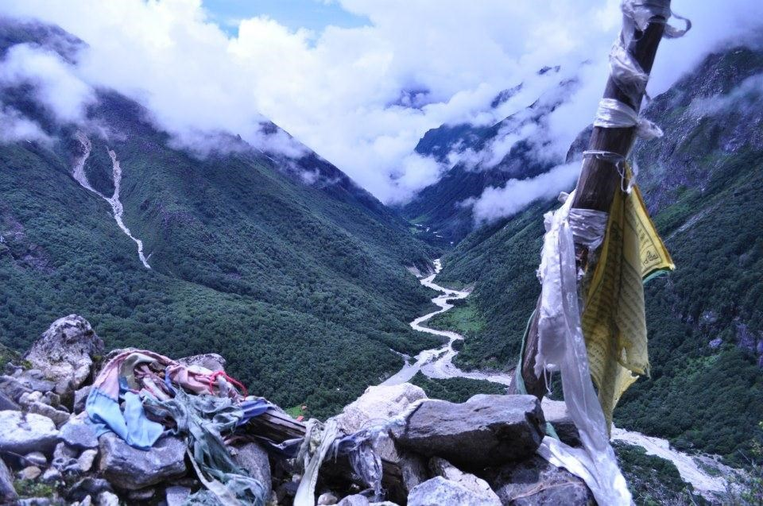
Núi thiêng Lapchi - Photo: Tsering Lhamo (2012)

Theo tôn ý của Garchen Rinpoche, mười bài chứng đạo ca của Milarepa và lời di huấn cuối cùng của Milarepa hát cho Rechungpa đã được Tâm Bảo Đàn chuyển qua Việt ngữ tại tu viện Rinchen Ling, Nepal và tại núi thiêng Lapchi vào hai tháng 7 và 8, 2012, dựa trên văn bản Tạng-Anh do Garchen Rinpoche trao cho có tên là “Ten of Milarepa’s Greatest Hits” do Jim Scott dịch qua Anh ngữ (Marpa Translation Committee, Kathmandu, Nepal, 1993) và trên tập sách tiểu sử “The Life of Milarepa” do Lobsang Lhalungpa dịch qua Anh ngữ. Cám ơn M. Trang rất nhiều đã vào máy vi tính các bài dịch tiếng Việt trong thời gian ở tại Rinchen Ling và Lapchi. TBĐ hiệu đính tháng 10, 2012 tại Hoa Kỳ. Bản Việt ngữ chỉ là một sự gắng sức phỏng dịch -- nguyện xin đức Milarepa và chư Thầy, Tổ từ bi tha thứ cho mọi sai sót.
Nguyện qua những lời đạo ca này, tâm thức của người đọc sẽ được khai mở để kết nối được với suối nguồn tâm giác ngộ của đại thánh sư du già Milarepa.(www.vietnalanda.org)

---o0o---

PHẦN I. MƯỜI BÀI CHỨNG ĐẠO CA VĨ ĐẠI

Bài 01 : Sáu Câu Hỏi

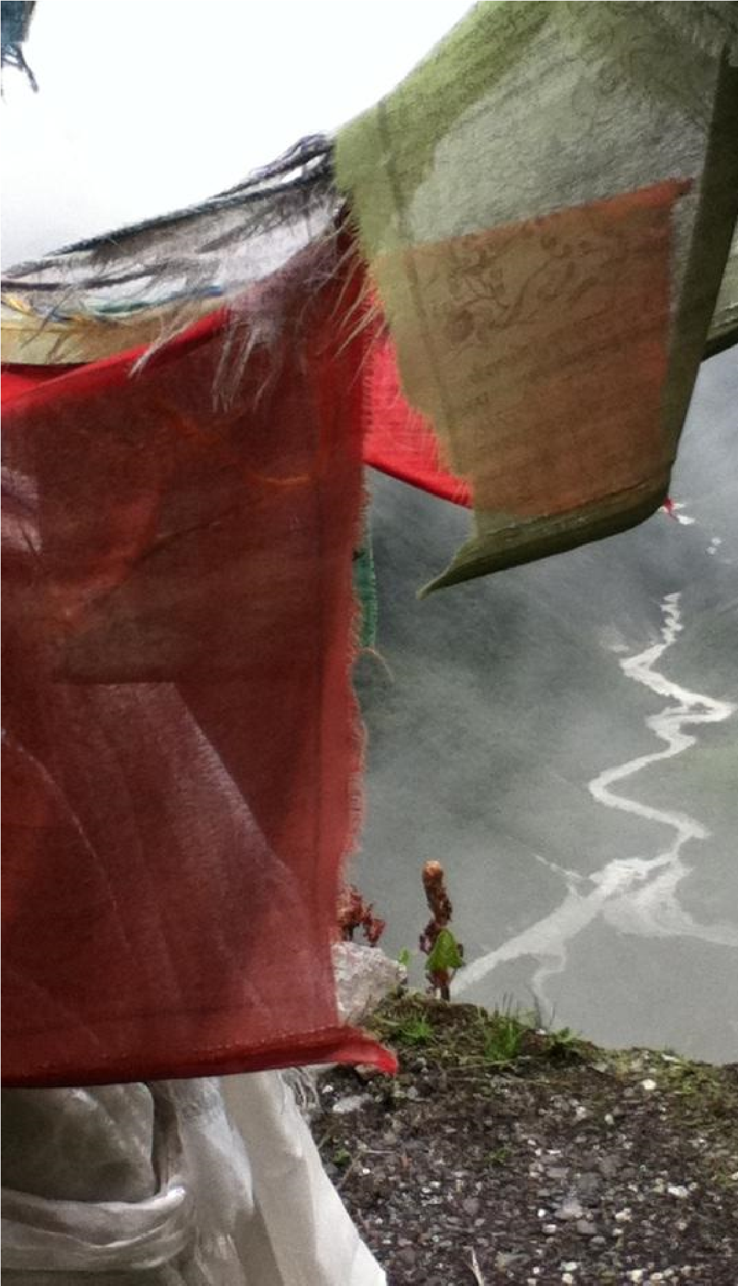

Đỉnh Se Phug tại núi Lapchi nơi Milarepa đã bay cao và để lại dấu chân trên đá - Photo: TBĐ (2012)

Tâm đầy rẫy sự phóng chiếu, nhiều hơn cả bụi vi trần dưới ánh mặt trời. Có ai là một yogi hay yogini chứng đắc, nhìn thấy được hiện tướng của vạn vật, trần trụi như chúng là, ở ngay nơi chúng đang hiện diện?
Chân tánh nguyên sơ của vạn pháp không dựa vào sự kết tạo của nhân và duyên. Có ai là một yogi hay yogini chứng đắc, thấu triệt được cốt tủy của điều này, bứng sâu vào đến tận gốc rễ hay không?
Hàng trăm người với gươm và giáo cũng chẳng thể nào chặn đứng sự thôi thúc bất chợt của vọng niệm trong tâm. Có ai là một yogi hay yogini chứng đắc, thấy ra được rằng, tham luyến có thể tan biến và tự giải thoát cho chính nó hay không?
Sự vận hành của tâm tạo tác, chẳng thể nào khoá lại trong một chiếc hộp sắt.
Có ai là một yogi hay yogini chứng đắc, thấy ra được rằng, tự chính vọng tâm ấy cũng mang Tánh Không?
Ngay cả các vị hộ phật trí tuệ cũng không lánh xa các lạc thọ.
Có ai là một yogi hay yogini chứng đắc, có thể nhìn xuyên qua được cái trong suốt của sự vận hành của thức hay không?
Còn các hiện tướng của sáu loại đối tượng khi đối diện với sáu thức thì sao?
Ngay cả đôi tay của các Đấng Chiến Thắng cũng chẳng thể nào ngăn chặn được. Có ai là một yogi hay yogini chứng đắc, có thể ngộ ra được rằng, chẳng có đối tượng nào đằng sau các hiện tướng ấy hay không?

---o0o---

Bài 02 : Bài Ca Ba Cây Đinh Hát Tại Động Mãnh Hổ - Thành Quách Sư Tử Ở Yolmo

Lạt ma yêu kính, xin hãy gia hộ để con có thể tự nhiên an trú trong tri kiến, thiền định và đạo hạnh như Ngài đã từng...

Những cây đinh cần đóng xuống, liên hệ đến tri kiến, gồm có ba.
Những cây đinh cần đóng xuống, liên hệ đến thiền định, gồm có ba.
Những cây đinh cần đóng xuống, liên hệ đến đạo hạnh, gồm có ba.
Những cây đinh cần đóng xuống, liên hệ đến đạo quả, gồm có ba.

Ba cây đinh liên quan đến tri kiến được mô tả như sau:
Các hiện tướng trong đời đều là sản phẩm của tâm.
Trong hư không rỗng rang của sự tỏa sáng, bản tâm là đấy.
Nơi ấy không có bất kỳ một phân chia đối đãi nào.

Ba cây đinh liên quan đến thiền định được mô tả như sau:
Tất cả các suy tưởng đều là pháp thân, thảy đều tự do không trói buộc.
Tánh giác [vốn] chiếu sáng, trong sâu thẳm là đại lạc.
Và khi an trú không tạo tác, đấy là đại định.

Ba cây đinh liên quan đến đạo hạnh, gồm có ba, được mô tả như sau:
Thập thiện chính là sự biểu lộ tự nhiên của giới hạnh.
Thập ác, tự bản thể vốn thuần tịnh.
Và Tánh Không chói sáng, chẳng thể nào được tạo lập bởi các toan tính.

Để mô tả về những cây đinh liên quan đến đạo quả, gồm có ba:
Niết bàn không phải là điều gì có thể du nhập vào từ đâu cả.
Luân hồi không phải là điều gì có thể đẩy xô ra từ đâu cả.
Ta đã khám phá ra một cách chắc thực, rằng tâm chính là Phật, tâm này của ta.
Bây giờ, trong tất cả những cây đinh ấy, có một cây đinh có thể đưa ta quay về bản thể.
Đây là cây đinh của Tánh Không hiện hữu hoàn toàn thanh tịnh.
Một vị chân sư sẽ biết làm thế nào sử dụng cây đinh ấy để quay về.
Nếu cứ phân tích, quán xét quá nhiều thì con sẽ chẳng thể nào hiểu được đâu!
Một sự chứng ngộ đồng-khởi-hiện sẽ đưa ta quay trở về với bản thể.

Những dụng cụ giúp giảng dạy chút giáo lý này, hiện ra trong tâm của hành giả yogi, là người đã biến chúng thành bài đạo ca, để mang ra chia sẻ.
Mong rằng những điều này sẽ làm trái tim của các con hoan hỉ, các đệ tử nam và nữ của ta.

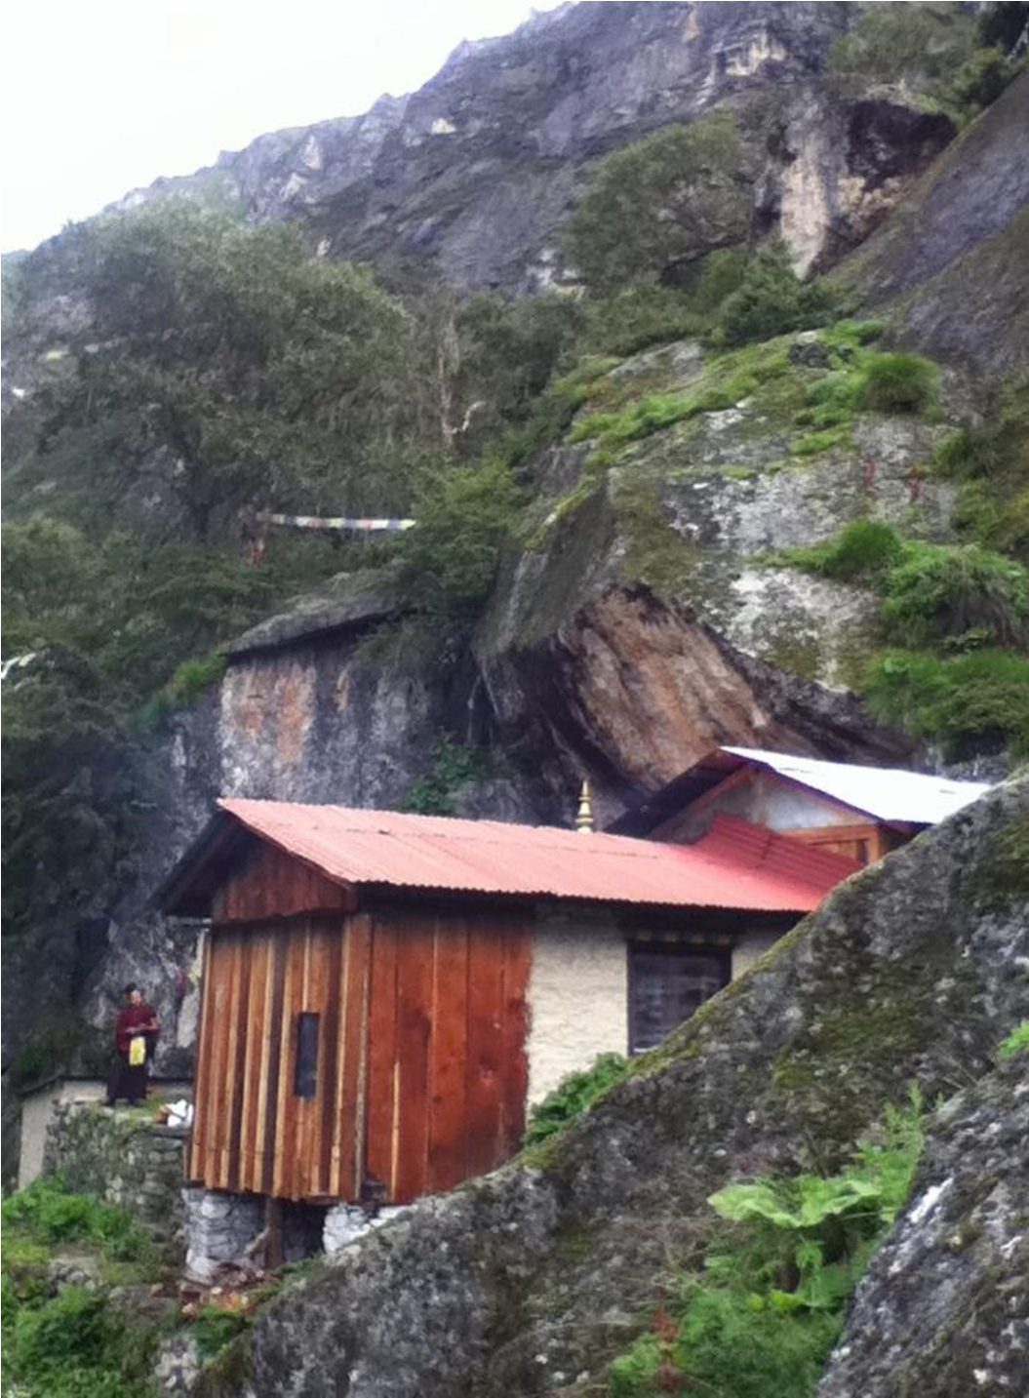

Thiền thất của Garchen Rinpoche nối vào ĐPhoto: TBĐộng Hàng Ma (2012).

---o0o---

Bài 03 : Bài Ca Đại Ấn Để Trả Lời Cho Sự Thách Thức Của Ba Học Giả

Khi thiền định về Đại Ấn Mahamudra,
Ta an trú, không cần phấn đấu dụng công, trong sự hiện hữu đích thực như ta là.
Ta an trú, nhàn nhã trong pháp giới hư không, thoát mọi loanh quanh lẩn quẩn.
Ta an trú, trong sự sáng tỏ của pháp giới hư không, ôm ấp bởi Tánh Không không lằn mé.
Ta an trú, trong pháp giới hư không của giác tánh và hỷ lạc.
Ta an trú, trong pháp giới hư không, không hề giao động bởi các khái niệm tạo tác.
Trong vô vàn pháp giới hư không, ta an trú trong đại định.
Và an trú như thế, chính đấy là bản tâm.
Kho báu của sự thâm tín kiên định hoá hiện bất tận, không ngưng nghỉ.
Ngay cả không cần dụng công, tâm vận hành tự chiếu sáng.

Không vướng kẹt vào các kết quả mong đợi, ta đang [thực hành] tốt. Không đối đãi nhị nguyên, không hy vọng và không sợ hãi, hô hê! Mê lầm là trí tuệ, đấy mới thực là vui sướng và chiếu soi.
Mê lầm chuyển hoá thành trí tuệ, đấy là tốt lành!

---o0o---

Bài 04 : Ranh Giới Giữa Hạnh Phúc Và Đau Khổ

Kẻ nào an trú trong sự tự nhận diện
Và qua đó, chạm mặt được với thực tại nguyên sơ.
Đấy là một yogi và luôn luôn hạnh phúc.
Một người như thế ấy là một yogi và luôn luôn hài lòng.
Một hành giả giáo pháp đuổi bắt theo mê vọng,
Vướng mắc trong việc tạo dựng con rối khổ đau.
Đấy là một kẻ không có hạnh phúc dù bất kỳ lúc nào.
Đấy là một kẻ luôn luôn đắm chìm trong đau khổ.

Kẻ nào an trú trong cảnh giới chân thực, không giả tạo,
Tâm thanh tịnh, không lay chuyển, cho dù việc gì có xảy ra.
Đấy là một yogi và luôn luôn hạnh phúc.
Một người như thế ấy là một yogi và luôn luôn hài lòng.
Một hành giả giáo pháp luôn vướng kẹt và phản ứng trước các hiện tượng,
Những điều ưa thích và không ưa thích do họ tự chất chồng.
Đấy là một kẻ không có hạnh phúc dù bất kỳ lúc nào.
Đấy là một kẻ luôn luôn đắm chìm trong đau khổ.
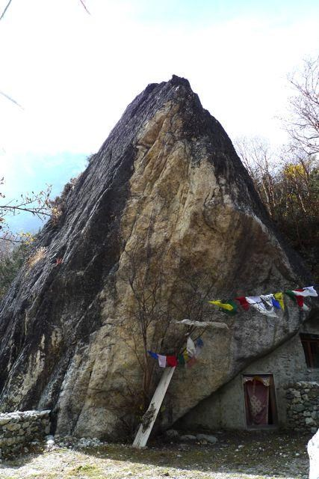

Thiền Động Tiên Tri (Lungten Phug).Photo courtesy: Lapchi Association (2011)

Kẻ nào chứng ngộ được hiện tướng chính là pháp thân,
Đoạn trừ mọi hy vọng, sợ hãi và tâm nghi ngại.
Đấy là một yogi và luôn luôn hạnh phúc.
Một người như thế ấy là một yogi và luôn luôn hài lòng.

Một hành giả giáo pháp thiếu chánh niệm và giả trá,
Lại chẳng thể nào vượt qua tám pháp thế gian.
Đấy là một kẻ không có hạnh phúc dù bất kỳ lúc nào.
Đấy là một kẻ luôn luôn đắm chìm trong đau khổ.

Kẻ nào thấu biết tất cả đều do tâm tạo,
Sẽ vận dụng mọi hóa hiện như vận dụng tài nguyên.
Đấy là một yogi và luôn luôn hạnh phúc.
Một người như thế ấy là một yogi và luôn luôn hài lòng.

Một hành giả giáo pháp trôi lăn trong các thú vui thế tục,
Sẽ ân hận xiết bao khi chạm mặt với tử thần.
Đấy là một kẻ không có hạnh phúc dù bất kỳ lúc nào.
Đấy là một kẻ luôn luôn đắm chìm trong đau khổ.

Kẻ nào sở đắc được ít nhiều chứng ngộ,
Có thể an trú trong sự hiện hữu như nhiên của chân tâm.
Đấy là một yogi và luôn luôn hạnh phúc.
Một người như thế ấy là một yogi và luôn luôn hài lòng.

Một hành giả giáo pháp bị kềm kẹp trong tham dục,
Hưởng thụ trong vị kỷ và tìm kiếm sự quan tâm.
Đấy là một kẻ không có hạnh phúc dù bất kỳ lúc nào.
Đấy là một kẻ luôn luôn đắm chìm trong đau khổ.

Kẻ nào với suối nguồn chứng nghiệm nội tâm không gián đoạn,
Giải phóng được sự“định danh” ngay khi vừa gán đặt.
Đấy là một yogi và luôn luôn hạnh phúc.
Một người như thế ấy là một yogi và luôn luôn hài lòng.

Một hành giả giáo pháp vướng kẹt trong ngôn từ ước lệ,
Chẳng thể nào liễu ngộ rốt ráo khi ứng dụng cho tâm.
Đấy là một kẻ không có hạnh phúc dù bất kỳ lúc nào.
Đấy là một kẻ luôn luôn đắm chìm trong đau khổ.

Kẻ nào đã buông bỏ, không tham dự vào những đam mê thế tục,
Tự giải thoát mình khỏi những mục đích nhỏ hẹp và lợi lạc cho bản thân,
Đấy là một yogi và luôn luôn hạnh phúc.
Một người như thế ấy là một yogi và luôn luôn hài lòng.

Một hành giả giáo pháp luôn phấn đấu cho cơm ăn áo mặc,
Với mục đích duy nhất là chăm lo cho bằng hữu và gia đình.
Đấy là một kẻ không có hạnh phúc dù bất kỳ lúc nào.
Đấy là một kẻ luôn luôn đắm chìm trong đau khổ.

Kẻ nào xa lìa được tham ái ngay tự trong tâm,
Và trực ngộ được rằng tất cả đều là hư ảo.
Đấy là một yogi và luôn luôn hạnh phúc.
Một người như thế ấy là một yogi và luôn luôn hài lòng.

Một hành giả giáo pháp đi trên con đường sao lãng,
Luôn bán rẻ thân, khẩu của mình để trở thành nô lệ.
Đấy là một kẻ không có hạnh phúc dù bất kỳ lúc nào.
Đấy là một kẻ luôn luôn đắm chìm trong đau khổ.

Kẻ nào cưỡi trên con tuấn mã của sự tinh tấn,
Dong duỗi trên các nẻo đường giải thoát xuyên qua các mức độ chứng tu.
Đấy là một yogi và luôn luôn hạnh phúc.
Một người như thế ấy là một yogi và luôn luôn hài lòng.

Một hành giả giáo pháp bị gông cùm trong sự lười biếng,
Sẽ chìm sâu như cái neo ngay giữa biển mặn luân hồi.
Đấy là một kẻ không có hạnh phúc dù bất kỳ lúc nào.
Đấy là một kẻ luôn luôn đắm chìm trong đau khổ.

Kẻ nào luôn lắng nghe, suy tư và cắt đứt mọi ngăn ngại,
Lại thường xuyên quán chiếu cảnh giới bao la của tâm.
Đấy là một yogi và luôn luôn hạnh phúc.
Một người như thế ấy là một yogi và luôn luôn hài lòng.

Một hành giả giáo pháp cho rằng mình đang hành trì giáo pháp,
Nhưng mọi hành vi đều thực sự giống kẻ lầm đường.
Đấy là một kẻ không có hạnh phúc dù bất kỳ lúc nào.
Đấy là một kẻ luôn luôn đắm chìm trong đau khổ.

Kẻ nào cắt đứt được mọi hy vọng, hoài nghi và sợ hãi,
Luôn an trú không gián đoạn trong tâm thái như nhiên.
Đấy là một yogi và luôn luôn hạnh phúc.
Một người như thế ấy là một yogi và luôn luôn hài lòng.

Một hành giả giáo pháp bị bao người lôi kéo và sai sử,
Luôn làm vừa lòng người và nịnh hót để được hoan nghênh.
Đấy là một kẻ không có hạnh phúc dù bất kỳ lúc nào.
Đấy là một kẻ luôn luôn đắm chìm trong đau khổ.

Kẻ nào để lại sau lưng mọi lo toan thế tục,
Luôn hòa mình trong công phu hành trì Giáo Pháp tối thắng.
Đấy là một yogi và luôn luôn hạnh phúc.
Một người như thế ấy là một yogi và luôn luôn hài lòng.

---o0o---

Bài 05 :Tám Loại Sở Đắc

Không tách lìa hiện tướng và tánh không.
Đây chính là chánh kiến, chẳng còn gì sở đắc được hơn.
Không nhìn thấy có khác biệt nào giữa ban ngày và mộng (ban đêm).
Đây chính là thiền định, chẳng còn gì hơn là như thế.

Không nhìn thấy có sự khác biệt nào giữa hỷ lạc và tánh không.
Đây chính là giới hạnh, chẳng còn gì sở đắc được hơn.
Không nhìn thấy có khác biệt nào giữa bây giờ và mai sau.
Đây chính là chân tánh, chẳng còn gì sở đắc được hơn.

Không nhìn thấy có khác biệt nào giữa tâm thức và không gian.
Đây chính là pháp thân, chẳng còn gì hơn là như thế.
Khi niềm vui và nỗi khổ chẳng phải là hai điều khác biệt.
Đây chính là giáo huấn, chẳng còn gì sở đắc được hơn.

Không nhìn thấy có khác biệt nào giữa cảm xúc nhiễm ô và trí tuệ.
Đây chính là chứng ngộ, viên mãn tròn đầy,chẳng thể nào hơn là như thế.
Không nhìn thấy có khác biệt nào giữa tâm ta và tâm Phật.
Đây chính là đạo quả, viên mãn tròn đầy, chẳng thể nào hơn là như thế.

---o0o---

Bài 06 : MAHAMUDRA (Đại Ấn): Phân Biệt Giữa Tương Đối Và Chân Thực

Trong thế giới này, cõi Diêm Phù Đề của Đấng Chiến Thắng,
Có một vị tôn sư lừng lẫy, là đức Phật Thứ Nhì.
Trên phướn chiến thắng của giáo pháp chưa hề suy thoái,
Ngài khác nào viên bảo châu trên đỉnh tột cao.
Tất cả đều kính ngưỡng ngài, người xứng đáng được cúng dường,
Âm thanh vi diệu từ vạt cờ phất phới, hừng hừng lửa ấm.
Âm thanh ấy van rền khắp các phương trời,
Đấy chẳng phải là vị đại chân sư đã thành tựu, pháp vương Maitripa hay sao?
Có một người đệ tử, luôn phụng dưỡng với lòng quy ngưỡng dưới gót chân sen,
Đã nhiều lần uống cạn tinh túy của thuốc linh đan từ bậc minh sư.
Mahamudra, tinh túy ấy, là vương miện, là đỉnh cao của tri kiến,
Đã giúp cho đệ tử chan hòa cùng thực tại tối hậu, thật giản đơn.
Người đệ tử ấy đã xiển dương tất cả các phẩm hạnh một cách vẹn toàn,
Và không hề bị ô nhiễm bởi bất kỳ lỗi lầm nào.
Là hiện thân của đức Thiện Thệ trong thân người – Pháp vương Marpa,
đấng siêu phàm vĩ đại nhất trong loài người, đã giảng dạy như sau.

Cho dù các hiện tượng bên ngoài có xuất hiện thế nào chăng nữa –
Chính sự thiếu nhận thức [về thế giới hiện tượng này] là những phóng chiếu mê lầm.
Bám chấp vào các đối tượng, đấy chính là cái gì trói buộc ta.
Đối với ai hiểu biết về điều này, các đối tượng chỉ thuần là hiện tượng hư ảo. Đối với họ, cái gì hiện ra thành các đối tượng đều là tài nguyên của tâm.
Cuối cùng, thực ra chẳng có cái gì là hiện tướng,
Và do tánh bất sinh, Pháp thân rốt ráo tột cùng thuần khiết.
Ngài đã giảng dạy như thế về sự linh thiêng của Pháp thân bất sinh.

Sự vận hành bên trong của thức dựa trên lý trí –
Chính sự thiếu nhận thức về điều này, đấy mới là vô minh.
Đây là gốc rễ của tất cả các hành nghiệp và cảm xúc ô nhiễm.
Nếu nhận thức được như thế thì đấy chính là giác tánh – trí tuệ,
Là nơi các phẩm hạnh thiện lành sẽ nảy sinh trọn vẹn.
Cuối cùng, thực ra chẳng có cái gì là trí tuệ.
Hãy cứ để các hiện tượng tung hoành, cho đến khi không còn gì nữa.
Đây là tất cả những gì chúng có thể làm, và rồi không còn gì nữa.
Ngài đã khai thị những điều như thế.

Sắc uẩn (các nguyên tố kết hợp thành sắc tướng) buộc phải hoạt hiện – Chính sự thiếu nhận thức về điều này đưa đến sự hình thành của tứ đại (bốn nguyên tố tạo nên xác thân).
Bệnh tật và khổ đau, đây chính là những gì đến từ sự thiếu nhận thức.
Nếu có nhận thức thì sẽ thấy rằng [sắc uẩn] là thân hợp nhất của một vị hộ phật,
Giúp thay thế sự giả định tầm thường do hư vọng của ta.
Cuối cùng, thực ra chẳng có cái gì là thân xác.
Chỉ là cái loãng tan như bầu trời không mây.
Ngài đã giảng dạy là như thế.
Chỉ thuần khiết như bầu trời không mây là điều ngài đã giảng dạy.

Sự hiện hình của yêu tinh và ma quỷ –
Cho đến ngày nào ta chưa nhìn xuyên suốt ra sự ngụy trang của mình,
Thì chúng là ma vương,
Là những kẻ gây chướng ngại, không đem đến gì khác ngoài sự nguyền rủa cho ta.
Nhưng nếu nhìn xuyên suốt được sự ngụy trang của chính mình,
Thì kẻ gây chướng ngại lại là những hộ pháp,
Nơi quy tụ muôn vàn quả vị thành tựu khác nhau.
Cuối cùng, thực ra, chẳng có chư thiên hay yêu quái.
Hãy cứ để các khái niệm tung hoành, cho đến khi không còn gì nữa.
Đây là tất cả những gì chúng có thể làm, và rồi không còn gì nữa.
Ngài đã khai thị những điều như thế.

Dựa trên Thừa Viên Mãn, nói một cách tổng quát
Xuyên qua Tối Thượng Du Già của Mật điển,
Khi một nội kết của các nguyên tố giao hội thẳng với đường kinh mạch,
Thì hình tướng của quỷ ma sẽ thấy [như hiện ra] từ bên ngoài.
Ngài đã giảng dạy những điều như thế.

Không biết rằng sự tự biểu lộ này, thực ra, chẳng phải như [hình thức] hóa hiện của chúng.
Nếu nghĩ rằng chúng là chân thực, thì điều này chẳng đưa ta được đến đâu.
[Khi xưa,] sự rối rắm về những điều này đã làm đầu óc ta xoay mòng. Không biết gì hơn là như thế, ta xây đắp chiếc tổ của mê lầm.
Cho rằng chư thiên sẽ giúp ta và yêu ma sẽ hãm hại ta,
Ta cho rằng đấy là sự thật.

Nhưng nay, nương vào sự dẫn dắt của vị thành tựu giả tôn vinh, đầy lòng từ ái,
Ta thấy ra được rằng sự đoạn diệt luân hồi và đạt đến chiến thắng niết bàn
Sẽ chẳng đi đến đâu cả.
Ta đã nắm bắt ra được rằng bất kỳ cái gì hiện ra cũng là Đại Ấn!

Nương vào sự chứng ngộ, thấy rằng mọi hư vọng đều không có nền tảng,
Ánh trăng bóng nước của sự tỉnh giác chiếu sáng vằng vặc,
Mặt trời của tánh chiếu soi không một gợn mây,
Đẩy lui bóng đêm vô minh khỏi hố thẳm, [tất cả] bừng sáng.
Đầu óc quay mòng trong rối rắm của ta ngừng quay.
Ánh sáng dịu dàng của bản thể soi tỏa từ bên trong.
Nay thật trân quý biết bao khi nghĩ đến việc nhìn thấy một bóng ma.
Điều ấy khai mở tài nguyên bất sinh, sao lại lạ kỳ và tuyệt vời đến thế!

---o0o---

Bài 07 : Chân Nghĩa Thâm Diệu Hát Tại Rặng Tuyết Sơn

Từ một tâm thức sở đắc chánh kiến, Tánh Không sẽ ló dạng.
Trong cảnh giới ấy, ngay cả một hạt vi trần cũng không hiện hữu.
Người thấy và cái thấy tan nhỏ dần cho đến khi chẳng còn gì nữa.
Cách thức chứng ngộ tri kiến như thế, sẽ vận hành với hiệu quả tốt lành.

Khi thiền định chính là dòng sông ánh sáng trong suốt tuôn chảy,
Chẳng cần thu gọn vào trong
Những thời khóa công phu và những giây phút nghỉ ngơi.
Thiền giả và đối tượng tan nhỏ dần cho đến khi chẳng còn gì nữa.

Động mạch của một trái tim thiền định như thế, sẽ vận hành với hiệu quả tốt lành.

Khi biết chắc rằng sự vận hành của giới hạnh chính là ánh sáng rạng ngời bừng chiếu,
Và biết chắc rằng sự tương hợp (hiện hữu do duyên hợp) chính là Tánh Không,
Người làm và việc làm tan nhỏ dần cho đến khi chẳng còn gì nữa.
Cách thức tiếp cận giới hạnh như thế, sẽ vận hành với hiệu quả tốt lành.
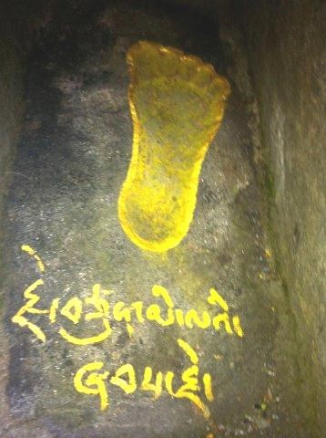

Dấu chân của Milarepa trên đỉnh Se Phug tại Lapchi.Photo: Peace Kwek (2012)

Khi ý niệm đối đãi thiên lệch tan biến vào hư không,
Sẽ chẳng còn chiếc mặt nạ nào, cũng chẳng còn tám pháp thế gian, hy vọng hay sợ hãi,
Người trì giữ và những gì cần trì giữ tan nhỏ dần cho đến khi chẳng còn gì nữa.
Cách thức trì giữ mật nguyện như thế, sẽ vận hành với hiệu quả tốt lành.

Cuối cùng, khi khám phá ra được rằng tâm ta chính là Pháp thân,
Và thực sự làm lợi lạc cho bản thân cùng các chúng sinh khác,
Kẻ chiến thắng và điều chiến thắng tan nhỏ dần cho đến khi chẳng còn gì nữa.
Cách thức đạt được những kết quả như thế, sẽ vận hành với hiệu quả tốt lành.

---o0o---

Bài 08 : Tám Bảo Trang Của Ý Nghĩa Thâm Diệu Hát Tại Động Trời Cao Ramding

Phá vỡ các phóng chiếu tạo tác từ bên trong,
Đấy chẳng phải là chánh kiến, không hoen ố bởi bất kỳ cực đoan nào hay sao?
Trang sức bằng kinh điển, điểm trang bằng luận lý,
Và điều ấy sẽ trở thành như một trợ duyên, một bảo trang vi diệu.

Khi các tư tưởng tan biến vào pháp thân,
Đấy chẳng phải là thiền định tự sinh khởi hay sao?
Trang sức bằng cảnh giới của các chứng nghiệm,
Và điều ấy sẽ trở thành như một trợ duyên, một bảo trang vi diệu.

Khi sáu giác quan đều tịnh hoá ở ngay nơi chúng vận hành,
Đấy chẳng phải là giới hạnh, song hành cùng hương vị đồng đẳng hay sao?
Trang sức bằng cảm nhận, rằng thời điểm chín muồi là đấy,
Và điều ấy sẽ trở thành như một trợ duyên, một bảo trang vi diệu.

Khi kinh nghiệm tánh Không - đại lạc bừng dậy,
Đấy chẳng phải là cốt tuỷ giáo huấn của dòng khẩu truyền hay sao?
Trang sức bằng bốn pháp gia lực,
Và điều ấy sẽ trở thành như một trợ duyên, một bảo trang vi diệu.

Khi linh kiến sống động của Tánh Không hé mở,
Đấy chẳng phải là tiến trình của con đường và các mức độ tu chứng hay sao? Trang sức bằng các dấu hiệu khi đi xuyên con đường tu ấy,
Và điều ấy sẽ trở thành như một trợ duyên, một bảo trang vi diệu.

Khi tâm ta vào được đến nơi có câu giải đáp cho bài hát đố,
Đấy chẳng phải là Phật quả, đạt được trong một đời hay sao?
Hoá hiện trong vô lượng thân tướng, [tựu chung] trong bốn pháp thân,
Và điều ấy sẽ trở thành như một trợ duyên, một bảo trang vi diệu.

Một vị đạo sư thâm nhập kinh điển, luận lý và các giáo lý thù thắng,
Đấy chẳng gọi là một vị lạt ma, nắm giữ dòng truyền thừa hay sao?
Điểm trang bằng trái tim tôn quý của lòng đại từ bi đích thực,
Và điều ấy sẽ trở thành như một trợ duyên, một bảo trang vi diệu.

Một kẻ có được tín tâm, phú bẩm với lòng từ bi tràn khắp,
Đấy chẳng phải là một đệ tử, như một chiếc bình chứa vô cùng thích hợp hay sao?
Trọn vẹn lòng quy ngưỡng, cùng với giới nguyện không gì lay chuyển,
Và điều ấy sẽ trở thành như một trợ duyên, một bảo trang vi diệu.

Tóm lại, ta thấu triệt tâm thức xuyên qua chánh kiến.
Thiền định sẽ biến [cái hiểu] trở thành kinh nghiệm.
Giới hạnh sẽ như những chi tiết nhỏ nhiệm làm toàn vẹn bức tranh,
Và điều thực sự xảy đến, ấy là bốn pháp thân hoá hiện.
Quả vị của tất cả những điều này được thực chứng xuyên qua tâm.
Chứng ngộ nghĩa là thấy được, cuối cùng, rốt ráo, tất cả đều hệt như nhau.

---o0o---

Bài 09 : Chuyển Biến Các Hoạt Động Hằng Ngày Thành Pháp Môn Hành Trì

Rechungpa, con trai ta ơi, hãy dỏng tai lên, và hãy lắng nghe!
Cha già huyền sử của con, Milarepa, ta
Đôi khi có ngủ và trong khi ngủ, ta thiền định.
Và trong giấc ngủ khi ngủ nghỉ là thiền định,
Ta vận dụng các giáo huấn,
Chuyển biến mê mờ thành ánh sáng.
Là ta, là kẻ có được các giáo huấn này, trong khi kẻ khác thì không.
Nếu ai ai cũng có được những điều như thế ấy, ta sẽ vui mừng cho họ xiết bao.

Cha già huyền sử của con, Milarepa, ta
Đôi khi có ăn và trong khi ăn, ta thiền định
Và trong lúc ăn, khi ăn là thiền định
Nương vào các giáo huấn,
Ta biết rằng ăn uống có khác gì một đại tiệc lễ nghi.
Là ta, là kẻ có được các giáo huấn này, trong khi kẻ khác thì không.
Nếu ai ai cũng có được những điều như thế ấy, ta sẽ vui mừng cho họ xiết bao.

Cha già huyền sử của con, Milarepa, ta
Đôi khi có bước đi và trong khi đi, ta thiền định.
Và trong lúc đi, khi bước đi là thiền định,
Nương vào các giáo huấn,
Ta biết rằng đi đứng nằm ngồi có khác nào các thời khoá công phu.
Là ta, là kẻ có được các giáo huấn này, trong khi kẻ khác thì không.
Nếu ai ai cũng có được những điều như thế ấy, ta sẽ vui mừng cho họ xiết bao.

Cha già huyền sử của con, Milarepa, ta
Đôi khi có ứng xử và trong khi ứng xử, ta thiền định.
Và trong khi ứng xử, khi ứng xử là thiền định,
Nương vào các giáo huấn,
Ta biết rằng mọi hành động đều buông trôi vào hiện hữu thanh tịnh.
Là ta, là kẻ có được các giáo huấn này, trong khi kẻ khác thì không.
Nếu ai ai cũng có được những điều như thế ấy, ta sẽ vui mừng cho họ xiết bao.

Và con cũng thế, Rechung, con trai ta, hãy nên hành trì như thế.
Và con cũng thế, Megom, hãy mau thức dậy và đi nấu súp đi con.

---o0o---

Bài 10 : Lời Hứa Nguyện Uy Nghiêm

Kính lạy đệ tử truyền thừa của Pháp Vương Naropa của đường tu giải thoát,
Xin hãy gia trì cho kẻ hành khất này được ẩn tu ở nơi thâm sơn cùng cốc.

Quỷ ma của các thú vui thế gian chẳng thể làm tán tâm hay sao lãng.
Nguyện công phu thiền định tăng trưởng.

Chẳng hề vướng mắc, tham đắm hồ nước của thiền chỉ.
Nguyện những đoá hoa của thiền minh sát nở rộ.

Sự căng thẳng, gắng sức của các phóng chiếu chẳng thể nào khuấy động.
Nguyện tán lá của sự giản đơn lan trải, sum xuê.

Hạt mầm của tâm đối đãi không hiện diện trong khi ẩn cư,
Nguyện trái quả - kinh nghiệm và chứng ngộ - trưởng thành trong vững chãi.

Toàn bộ quỷ ma hoàn toàn bất lực, chẳng thể nào gây trở ngại.
Nguyện chắc chắn đạt được [thành tựu] tối hậu, thấu hiểu bản tâm.

Trên con đường nương theo phương tiện thiện xảo, không quanh co bởi các vọng niệm,
Nguyện đứa con yêu của thầy tìm ra được một nẻo đường, gót nối gót theo bước chân sư phụ.

Đạo sư từ bi, tinh tuý của Bất động Phật,
Xin hãy gia trì cho kẻ hành khất này được ẩn tu ở nơi thâm sơn cùng cốc.

---o0o---

PHẦN II. BÀI CA SÁU ĐIỂM TINH YẾU

(Lời di huấn cuối cùng của Milarepa hát cho Rechungpa)

Hãy lắng nghe, con trai yêu dấu của trái tim thầy, Rechung ơi.
Hãy lắng nghe Những Lời Di Huấn Cuối Cùng thầy hát cho con.

Trong biển khổ của tam giới,
Thân giả huyễn này đây chính là tội phạm,
Luôn phấn đấu để đạt được các mục đích lợi lạc vật chất,
Có còn thời gian nào để buông bỏ những nỗ lực thế gian?
Ôi Rechung, hãy vứt qua bên những đeo đuổi thế tục.

Trong thành quách của xác thân tứ đại,
Tâm thức hư ảo mê lầm chính là tội phạm,
Bị giam cầm trong huyết nhục của tấm thân giả hợp,
Có còn thời gian nào để chứng ngộ Chân Thực Tại, Rechung?
Ôi Rechung, hãy phân biệt đâu là chân tâm, thực tánh.

Giữa ranh giới của tâm và vật chất,
Thức uẩn trong con chính là tội phạm,
Bị cuốn hút vào cảnh giới của những phóng chiếu dựa trên nhân duyên,
Có còn thời gian nào để chứng ngộ cái vô tạo tác?
Ôi Rechung, hãy nắm giữ thành quách của Tánh Không bất sinh bất diệt.

Giữa ranh giới của thế gian này và cảnh giới kế tiếp,
Thần thức quẩn quanh trong giai đoạn trung ấm chính là tội phạm,
Chạy đuổi theo một xác thân, cho dù đang lang thang không thân xác,
Có còn thời gian nào để chứng ngộ Thực Tại Tối Hậu, Rechung?
Ôi Rechung, hãy nỗ lực đến được với sự trực ngộ ấy.
Trong thành quách hư dối của sáu loại hữu tình,
Đã tích lũy vô vàn ô nhiễm và ác nghiệp, xuyên qua tác động của tham và sân,
Chẳng còn chút thời gian nào để chứng nghiệm Tánh Không Bao La Trùm Khắp. Ôi Rechung, hãy buông bỏ tham, sân.

Trong cảnh giới vô sắc của các cõi trời,
Có vị Phật đã phải nương vào phương tiện hư dối,
Dẫn dắt chúng sinh nơi ấy hướng về chân lý tương đối,
Còn Chân Lý Viên Mãn, làm sao chứng ngộ được khi không có thời gian?
Ôi Rechung, hãy buông bỏ mọi khái niệm tạo tác.

Lạt Ma, Bổn Tôn và Thiên Nữ (Lama, Yidam và Dakini),
Cả ba kết hợp làm một – Hãy thỉnh cầu các ngài!

Tri kiến toàn hảo, quán chiếu toàn hảo và hành trì toàn hảo,
Cả ba kết hợp làm một – Hãy sở đắc chúng!

Cuộc đời này, đời kế tiếp, và thân trung ấm,
Cả ba kết hợp làm một – Hãy hợp nhất tất cả!

Đây là những lời dặn dò và di huấn cuối cùng của ta.
Ôi Rechung, chẳng còn gì để nói thêm được nữa.
Con trai ta ơi, hãy luôn quy ngưỡng,
Hướng trọn lòng mình đến những giáo lý ấy.

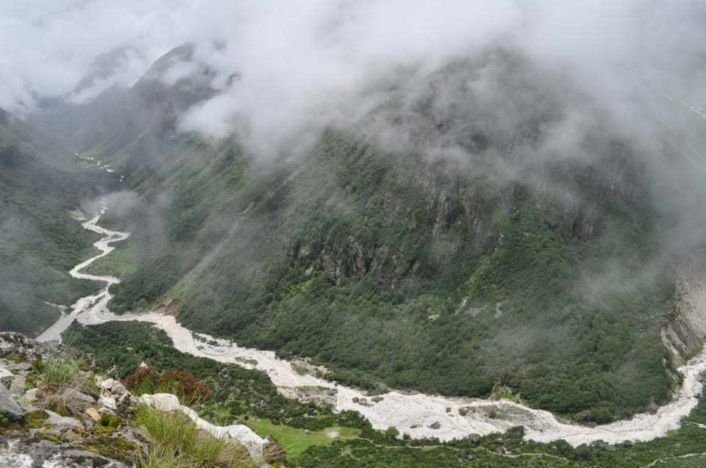
Núi thiêng Lapchi
-

Photo: Tsering Lhamo (2012)

---o0o---
Hết

Yogi: hành giả du già; Yogini: nữ hành giả du già
co-emergent realization: chứng ngộ được sự khởi hiện cùng một lúc của tánh chiếu soi và tánh không (luminousity-emptiness) ---o0o---
tự nhận diện khuôn mặt thật của chính mình, trực chứng chân tánh hay tâm bản lai vốn sẵn có.
Động Trời Cao Ramding ở núi thiêng Lapchi là nơi Milarepa thường trú ẩn và thuyết những bài pháp cho Rechungpa nghe.
Đây ám chỉ ngài Marpa, là đệ tử của Naropa.

